关于本科生线上申请补办学生证的通知
为进一步提高服务水平，简化办事流程，方便学生补办学生证，即日起开通我校本科生“线上申请补办学生证”业务，具体通知如下：
- 在线申请及办理方式
学生在OA系统在线提交申请（具体操作流程详见附件），待全部审批流程结束后到行政楼215-1缴费后领取学生证。学生证未制成前（学生证制作周期所限，每月制作一批学生证），OA流程监控显示学生证正在制作状态。咨询电话89628055。
- 补办条件
1、申请者为我校有正式学籍的全日制本科生。
2、每名学生仅能在线申请一次学生证补办。
3、补办学生证需缴费6元。
4、补办学生证需辅导员老师知情并同意。
5、一名学生仅可持有一个学生证，严禁重复办理。
- 注意事项
1、在线填写申请时，务必正确填写本人信息，包括年级、专业、班级等，确认无误后提交申请。
2、线上需提交蓝底免冠电子照片，照片以学号+姓名命名，照片像素480*640。
3、如学生证丢失或损坏，在校生证明也可证明我校学生身份。
4、申请补办学生证期间，如需购买火车乘车优惠卡可在学院或者教务处另行购买。

附件：1.本科生线上申请补办学生证操作指南
2.本科生线上补办学生证审批流程

教务处
2023年3月13日

附件1
本科生在线申请补办学生证操作指南
第一步：打开智慧山中医手机APP并登录。
第二步：在“我的应用”中找到“移动办公”。
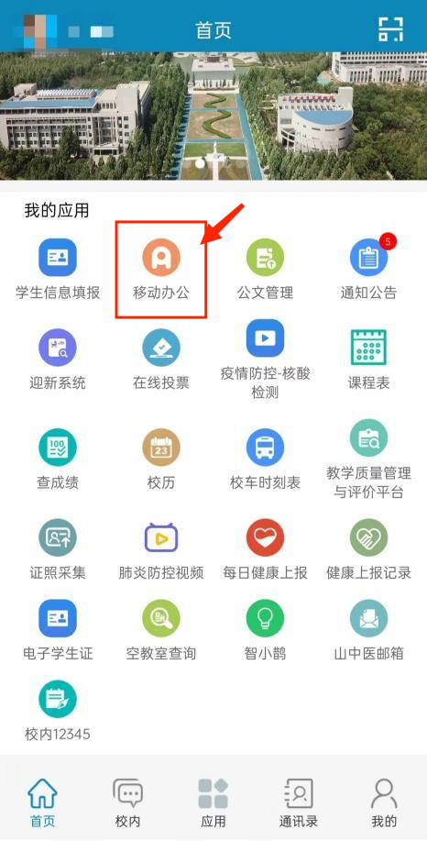
第三步：在“学生服务”中找到“学生申请补办学生证流程”。
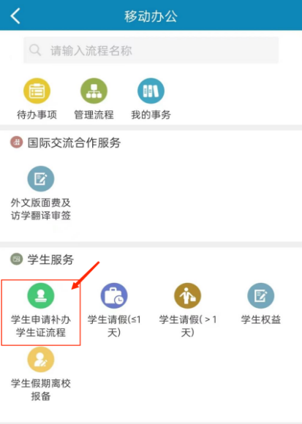
第四步：填写个人信息，务必保证信息无误；上传蓝色免冠照片，像素要求480*640，点击“下一步”。
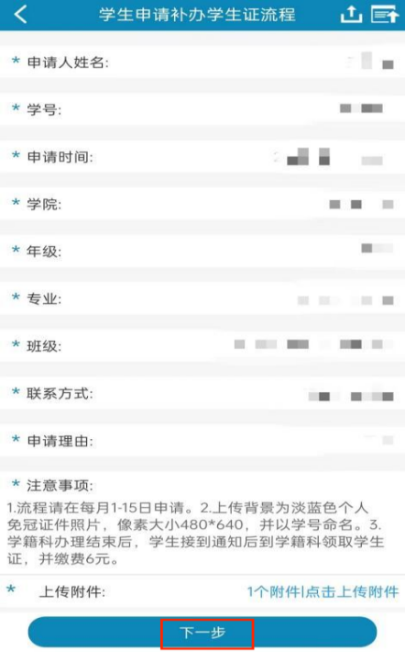
第五步：确认信息，点击“确定”。
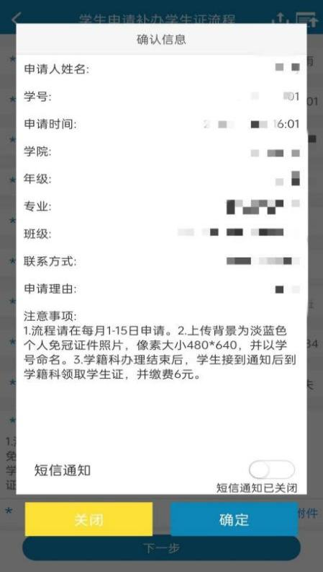
第五步：选择辅导员，点击“选好了，提交”。申请流程结束。

附件2
